Жители решат, каким будет подъезд
21.03.2019
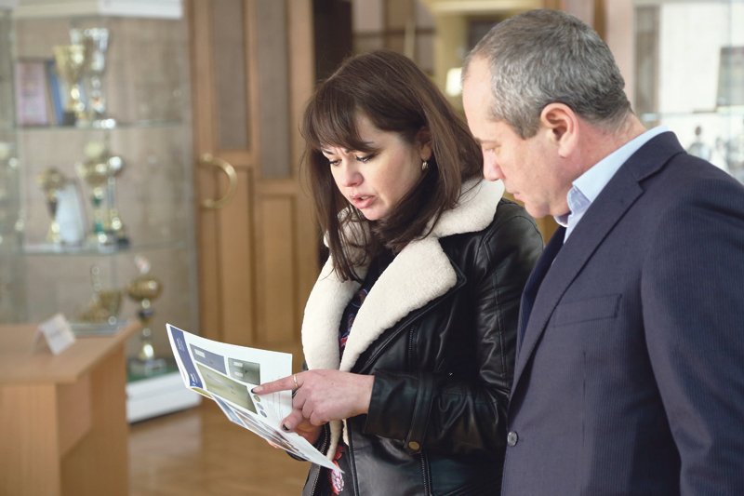
"Уважаемые жители! В вашем доме проводятся работы по капитальному ремонту общего имущества в рамках региональной программы города Москвы. По всем возникающим вопросам вы можете обращаться в территориальное управление Фонда капитального ремонта ЮЗАО по адресу: ул. Академика Пилюгина, д. 4 либо позвонить по телефону: 8-495-537-85-11".
Подобные объявления появились недавно на досках объявлений двух с лишним десятков домов Юго-Запада, в которых уже идет или в ближайшее время начнется капитальный ремонт подъездов в рамках означенной выше программы. А в минувшую среду руководители ФКР провели своего рода День открытых дверей для старших по подъездам таких домов. Участники этого не совсем обычного мероприятия ознакомились с образцами дверей, окон, напольной плитки, почтовых ящиков и плафонов, которыми в процессе ремонта могут быть оборудованы подъезды. Помимо этого они получили возможность проконсультироваться с представителями подрядных организаций, выигравших конкурс на проведение ремонтных работ в их домах, по вопросам не только выбора конкретных изделий, но и создания в подъезде приемлемой цветовой гаммы.
Последнее весьма важно, сказал и.о. начальника территориального управления ФКР ЮЗАО Эльхан Зейналов. Наши специалисты используют детали и приспособления, изготовленные из современных пыле- и влагостойких, антивандальных материалов. Соответственно жителям придется многие годы, образно говоря, жить в этой цветовой гамме. И надо сделать все возможное, чтобы она не раздражала, а, наоборот, создавала благоприятный психологический настрой. Поэтому мы настойчиво приглашаем жителей как можно активнее включаться в процесс. Теперь, когда все вопросы подготовки проекта и непосредственно ремонт сосредоточены в руках подрядчика, жители могут на самой ранней стадии обговорить и согласовать с ним практически до мельчайших подробностей почти все свои пожелания. Это значительно сократит количество спорных ситуаций при приемке объекта и - как следствие - сохранит немало материальных ресурсов и душевных сил и ремонтникам, и жителям.
P.S. На Юго-Западе, как и в других административных округах, действует окружная рабочая группа (ОРГ) по общественному контролю за реализацией Региональной программы капитального ремонта общего имущества в многоквартирных домах. Она оказывает содействие жителям в решении сложных вопросов, в том числе касающихся качества и соблюдения сроков выполнения работ в рамках капитального ремонта; обоснованности включения тех или иных многоквартирных домов в Региональную программу капитального ремонта на текущий и последующий периоды.
О проблемах, возникающих при проведении капитального ремонта вашего дома, можно сообщить на "горячую линию" ОРГ по телефону: 8-495-223-48-30.

Адрес страницы: http://uzao.mos.ru/presscenter/news/detail/7964965.html
Префектура Юго-Западного административного округа города Москвы

